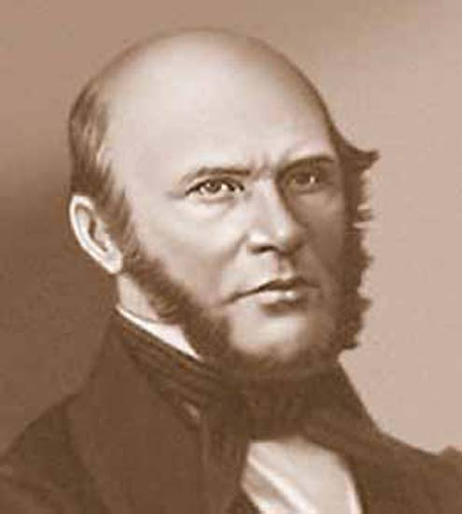
Утверждаю
Директор ГОУ СПО «Кировский
медицинский колледж»
__________________В.В.Шубин

ПОЛОЖЕНИЕ
о проведении студенческой научно-практической конференции,
посвященной 200-летию со дня рождения
Николая Ивановича Пирогова
«Служитель правды»

"Я бескорыстно посвятил всю жизнь
служению истине и отечеству"
Н. И. Пирогов
- Общие положения.
Конференция проводится в рамках реализации Указа президента РФ Д.А.Медведева о праздновании 200-летия со дня рождения Н.И. Пирогова в 2010 году, учитывая его выдающийся вклад в развитие медицины, науки и образования.
- Цели и задачи конкурса.
  - Воспитание патриотизма, чувство гордости за свою Родину и выдающихся соотечественников;
  - Изучение истории Отечества;
  - Развитие научно - исследовательских и творческих способностей студентов;
  - Профессиональное самоопределение в получении профессии медицинского работника
- Организация и условия проведения конференции.
3.1. Конференция проводится 2 декабря 2010г. в 10.00 по адресу ул Ердякова, 23 (4 корпус)
3.2. Для подготовки докладов и сообщений предлагаются следующие направления (темы):
- Основные вехи биографии Пирогова (филиал птг Санчурск)
- Пирогов – основоположник военно-полевой хирургии (филиал г. Котельнич)
- Научное наследие Пирогова (филиал г.Советск)
- Пирогов- основоположник медицинского образования для женщин (Кировский медицинский колледж)
- Педагогическая деятельность Пирогова (филиал г. Уржум)
- Пирогов и зарубежная медицина (филиал г. Яранск)
- Новаторство Пирогова в анатомии (филиал г. Омутнинск)
3.3. От каждого учебного заведения выступают по 1-2 студента по предложенной теме.
3.4. Требования к выступлению: продолжительность выступления не должна превышать 7-10 минут, введение и выводы не должны занимать по времени более четверти доклада.
В процессе выступления могут быть использованы мультимедийные средства.
3.5. Участие в конференции просим подтвердить и направить до 25 ноября 2010г заявку.
В заявке указать:
1). Фамилия Имя студента докладчика
2). Фамилия Имя Отчество, должность преподавателя-руководителя
3). Название работы
Заявку направляйте на электронный адрес kmkmetotd@yandex.ru
или по телефону (8332) 53-91-08
3.6. По итогам работы студенты и преподаватели – участники конференции получат дипломы и сертификаты.
3.7. По материалам докладов и сообщений предполагается выпуск сборника работ.
3.8. К участию в публикации приглашаются все студенты и преподаватели, заинтересованные в теме «Вклад выдающихся русских ученых в развитие медицины и фармации».
3.9. Для публикации в сборнике тексты докладов (сообщений) необходимо представить в методический кабинет до 13 декабря 2010 года на электронном носителе.
3.10. Организационный комитет конференции:
Варсегова Т.В. – методист колледжа
Бельтюкова О.В. – заведующая отделением
Мельчакова М.В.- председатель ЦМК и преподаватель социально-экономических дисциплин

Справки по телефону (8332)53-91-08 методический кабинет
Валова Ирина Анатольевна, Варсегова Татьяна Владиславовна, Головкина Наталья Павловна.

